广州市番禺区教育类民办非企业单位成立登记指南

举办者取得《社会组织名称核准通知书》后，应及时成立筹备组，开展筹备工作。成立大会后15日内通过以下流程提交成立登记申请：

第一步：通过“广东省政务服务网”进入或者直接打开https://www.gdzwfw.gov.cn/；

第二步：通过点击“广东省”旁边的“切换”，在此选择点击“广州市--番禺区--番禺区民政局”；

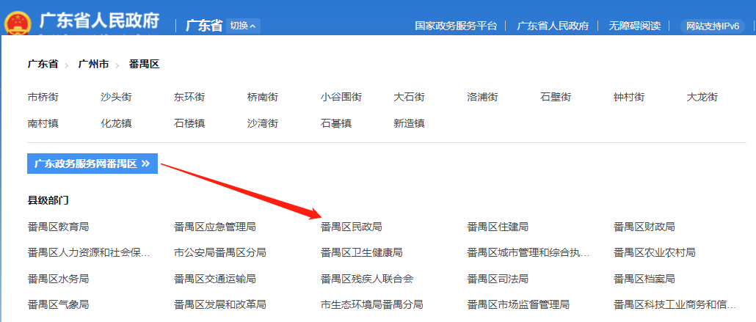

第三步：通过点击“一件事列表——“在线申办”





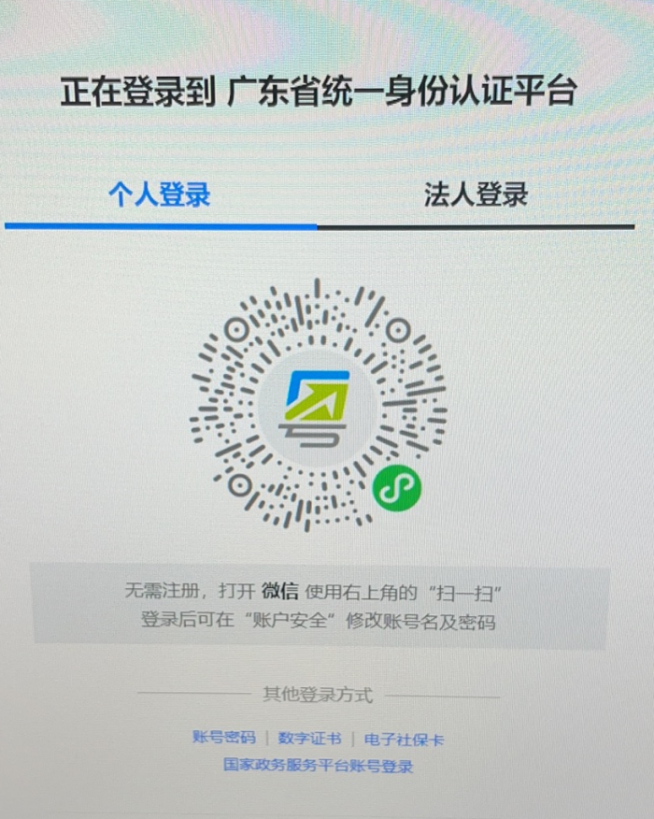

第四步：通过微信“扫一扫”进行身份认证登录；

然后页面跳转到“广州市番禺区社会组织公共服务信息平台”；请以社会组织账号登录；

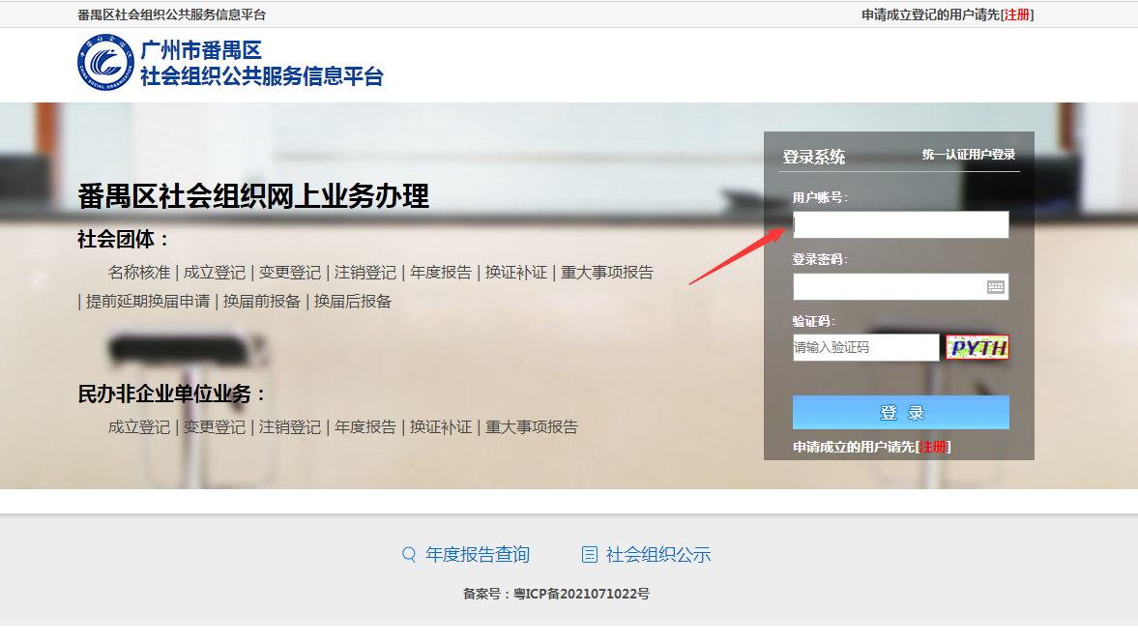

第五步：登录后，选择“业务管理”下的“申请成立民非”，按右上角“申请”按钮进行申请，然后点击“申请办理”--“编辑”。

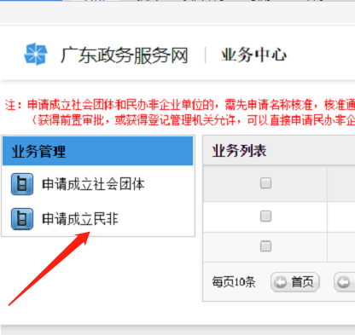



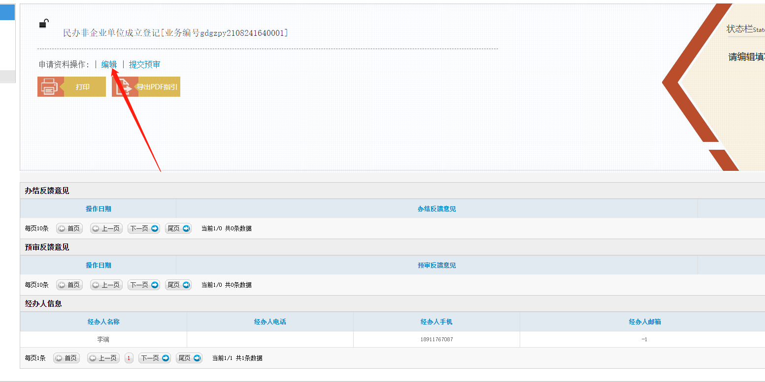

点击开始填写“社会服务机构法人登记表”；所属行业请选择“教育”；

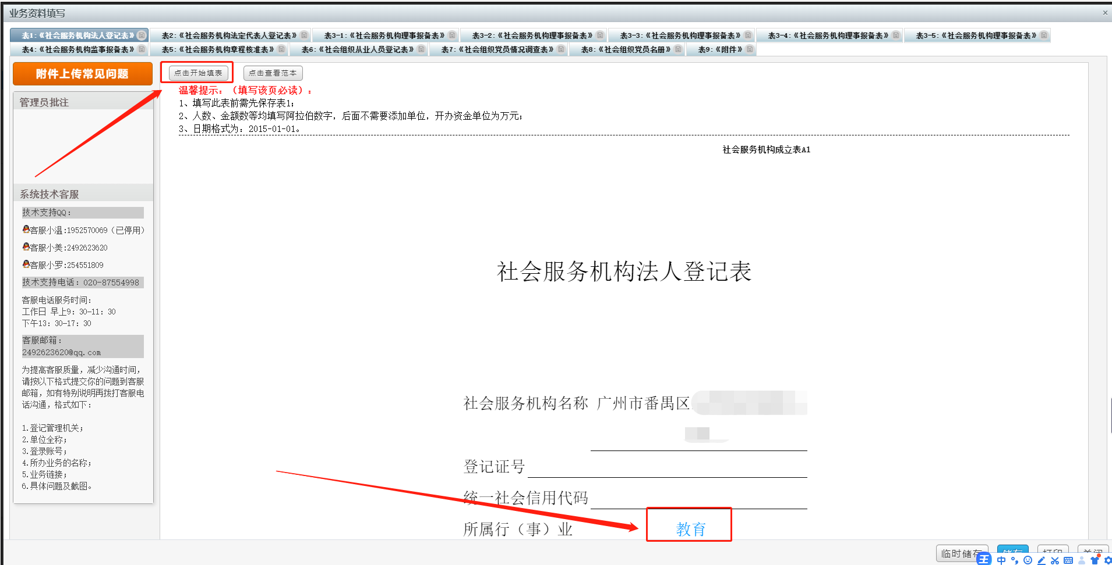

**（一）成立登记所需申报材料。**

1.成立登记申请书（举办者亲笔签字、盖章，参照示范文本之一）。

2.理事会会议纪要（参照示范文本之二）。

3.《社会服务机构法人登记表》（社会服务机构成立表B1）。

4.《社会服务机构法定代表人登记表》（社会服务机构成立表B2），附本人身份证复印件，正反面正常尺寸复印。

5.《社会服务机构理事报备表》（社会服务机构成立表B3），附本人身份证复印件，正反面正常尺寸复印。

6.《社会服务机构监事报备表》（社会服务机构成立表B4），附本人身份证复印件，正反面正常尺寸复印。

7.《社会服务机构章程核准表》（社会服务机构成立表B5）。

8.理事会通过的章程（参照示范文本之三）。

9.《广州市社会组织工作人员登记表》（社会服务机构成立表B6）。

10.社会服务机构住所使用权证明（教育类民办非企业单位请上传“办学许可证”副本扫描件即可）。

11.开办资金可由银行出具验资证明或具有资质的会计师事务所出具的验资报告（提交银行验资证明的，可请银行在“民政E线通”直接回传“资信证明”）。

12．《社会组织党建工作承诺书》、《社会组织党员情况调查表》、《社会组织党员名册》。

示范文本之一

广州市番禺区×××成立登记申请书

广州市番禺区民政局：

根据《民办非企业单位登记管理暂行条例》和《社会组织名称核准通知书》（番民〔201 〕号）要求，在筹备期间依法依规开展了一系列筹备活动。一是成立了筹备组，加强筹备工作的领导；二是推选了×××、×××、×××、×××、×××、为机构理事，×××、×××、×××为机构监事，组成第一届理事会及监事（会），并于×××年×月×日在×××召开第一届第一次理事会，无记名投票表决通过了《广州市番禺区×××章程》，无记名表决选举了执行机构和社会服务机构负责人，产生了法定代表人×××。

现各项筹备工作已完成，特向贵局提出成立登记申请，请审核批准。

举办人签字：（须亲笔手签，不得使用印鉴）

举办单位盖章：

年 月 日

示范文本之二

广州市番禺区×××第一届第一次

理事会纪要

×××年×月×日在×××召开广州市番禺区×××第一届第一次理事会，大会应到理事××名，实到理事××名，因病因事请假缺席××名，超过理事总人数的2／3，符合规定人数，大会应邀出席嘉宾××名，共计参会人数××名。现纪要如下：

一、×××同志代表筹备组作筹备工作报告。

二、×××同志作《广州市番禺区×××第一届第一次理事会议程》说明，大会以举手表决方式通过×××同志为总监票人，×××等2名同志为监票人，×××等2名同志为计票人。（理事、监事候选人不得作为监票、计票人）

三、×××同志作《广州市番禺区×××章程》（草案）说明，经大会审议并无记名投票表决，发出票数××张，回收有效票××张，其中赞成××票，反对××票，弃权××票。

四、大会以无记名投票方式选举产生了执行机构、负责人。其中，理事长（单位）×××同志（单位理事需同时注明单位代表名称）获赞成票×××张，副理事长（单位）×××同志（单位理事需同时注明单位代表名称）获赞成票×××张，……，理事（单位）×××同志（单位理事需同时注明单位代表名称）获赞成票×××张，理事（单位）×××同志（单位理事需同时注明单位代表名称）获赞成票×××张，理事（单位）×××同志（单位理事需同时注明单位代表名称）获赞成票×××张，，监事（单位）×××同志（单位理事需同时注明单位代表名称）获赞成票×××张。以上人员得票均超过全体理事的2／3，当选有效。

五、新当选理事长讲话。

年 月 日

全体理事亲笔签名：

全体监事亲笔签名：

举办人亲笔签名：成立时须注明

举办单位公章：成立时须注明

社会服务机构成立表B1

社会服务机构法人登记表

社会服务机构名称

登记证号

统一社会信用代码

所属行（事）业 教育

登记日期

|  |  |  |  |  |  |  |  |  |  |
| --- | --- | --- | --- | --- | --- | --- | --- | --- | --- |
| **社会服务机构名称** | 中 文 | | 广州市番禺区······ | | | | | | |
| 英 文 | |  | | | | | | |
| 缩 写 | |  | | | | | | |
| **住 所** |  | | | | | **邮 编** | | |  |
| **电 话** |  | | | | | **电子邮箱** | | |  |
| **宗 旨** | 遵守宪法、法律、法规和国家政策，践行社会主义核心价值观，遵守社会道德风尚。…… | | | | | | | | |
| **业 务 范 围** | （因证书打印限制，字数请控制在50个字以内） | | | | | | | | |
| **业务主管单位** | | 属于直接登记的社会服务机构此栏填“无” | | | **电 话** | |  | | |
| **理事会人数** | |  | | **监事（会）人数** | | | |  | |
| **从业人员数** | |  | | **其中执业人员数** | | | |  | |

|  |  |  |  |  |  |  |  |  |  |  |  |  |  |
| --- | --- | --- | --- | --- | --- | --- | --- | --- | --- | --- | --- | --- | --- |
| **是否符合成立**  **党组织条件** | | | | □是 □否  （专职工作人员中有3名以上中共党员的，应当成立党组织） | | | | | | | | | |
| **社会服务机构理事、监事名单** （机构职务包括理事长、副理事长、执行机构负责人） | | | | | | | | | | | | | |
| 姓名 | | 性别 | | 出生  年月 | | | 机构  职务 | | 工作单位  及职务、职称 | | 政治  面貌 | | 备注 |
|  | |  | |  | | |  | |  | |  | |  |
|  | |  | |  | | |  | |  | |  | |  |
|  | |  | |  | | |  | |  | |  | |  |
|  | |  | |  | | |  | |  | |  | |  |
|  | |  | |  | | |  | |  | |  | |  |
|  | |  | |  | | |  | |  | |  | |  |
|  | |  | |  | | |  | |  | |  | |  |
|  | |  | |  | | |  | |  | |  | |  |
|  | |  | |  | | |  | |  | |  | |  |
| **开办资金** | | | | | 万元 | | | | | | | | |
| **开办资金来源** | | | | | 分别由 无偿捐赠 万元、 无偿捐赠 万元、 无偿捐赠 万元……，以上资金均为捐赠人的合法资产。 | | | | | | | | |
| **开户银行** | | | | |  | | | | | | | | |
| **银行账号** | | | | |  | | | | | | | | |
| **住所情况** | | | | | | | | | | | | | |
| **所在**  **街道** |  | | | | | **用房**  **面积** | |  | | **使用**  **期限** | |  | |
| **法定代表人签名**：（须亲笔手签，不得使用印鉴）  年 月 日 | | | | | | | | | | | | | |
| **业务主管单位审查意见** | | | 年 月 日  （属于直接登记的社会服务机构无需填写此栏） | | | | | | | | | | |
| **登**  **记**  **管**  **理**  **机**  **关**  **审**  **批**  **意**  **见** | | | **初 审** | | | | | | | | | | |
| 承办人：  年 月 日 | | | | | | | | | | |
| **复 核** | | | | | | | | | | |
| 负责人：  年 月 日 | | | | | | | | | | |
| **审 核** | | | | | | | | | | |
| 负责人：  年 月 日 | | | | | | | | | | |
| **批 准** | | | | | | | | | | |
| 负责人：  年 月 日 | | | | | | | | | | |

填写说明：

1.封面“登记证号”、“统一社会信用代码” “登记日期”无需填写，由登记管理机关填写。

2. “理事会人数”为不少于5人，且为单数。

3. “社会服务机构理事、监事名单”一栏“机构职务”：若为负责人的，请填写理事长或副理事长、院长（主任等执行机构负责人）；若不是负责人的，请填写“理事或监事”。

社会服务机构成立表B2

社会服务机构法定代表人登记表

|  |  |  |  |  |  |  |  |  |  |  |  |  |
| --- | --- | --- | --- | --- | --- | --- | --- | --- | --- | --- | --- | --- |
| **社会服务**  **机构名称** |  | | | | **统一社会信用代码** | |  | | | | **照**  **片** | |
| **姓名** |  | | | | **机构职务** | |  | | | |
| **曾用名** |  | | | **性别** |  | | **民族** | | |  |
| **出生年月** |  | | | **政治面貌** |  | | **户口所在地** | | |  |
| **家庭住址** |  | | | | | **身份证号** | | |  | | | |
| **邮政编码** |  | | | **手机号码** |  | | | | | | | |
| **工作单位及职务** | | | |  | | | | | | | | |
| **其他社会职务** | | | |  | | | | | | | | |
| **本 人 简 历** | | | | | | | | | | | | |
| **自何年月至何年月** | | **在何地区何单位** | | | | | | | | | | **职务、职称** |
|  | |  | | | | | | | | | |  |
|  | |  | | | | | | | | | |  |
|  | |  | | | | | | | | | |  |
|  | |  | | | | | | | | | |  |
|  | |  | | | | | | | | | |  |
| **本人意见：**  本人同意担任本单位法定代表人。本人遵守国家法律法规，未因故意犯罪被判处刑罚或受过剥夺政治权利的刑事处罚。特此声明，该声明完全真实。如有虚假，愿承担相应的法律责任。  **签名：**（须亲笔手签，不得使用印鉴）  **年 月 日** | | | | | | | | | | | | |
| **社会服务机构意见** | | | **本人所在单位人事部门意见** | | | | | **业务主管单位审查意见** | | | | |
| **（公章）**  **经办人：**  **年 月 日** | | | **（公章）**  **经办人：**  **年 月 日** | | | | | **（公章）**  **经办人：**  **年 月 日**  （属于直接登记的社会服务机构无需填写此栏） | | | | |

填写说明：

1.“统一社会信用代码”无需填写，由登记管理机关填写。

2.“其他社会职务”一栏是指除简历中填写的本人所在工作单位及职务、拟任社会服务机构职务以外的其他职务。

3.“本人简历”一栏，从本人参加工作起填写至今，并按时间顺序排序，当前工作单位和担任的职务应为简历中最后一条。本人已退休的，需要在简历中写明退休单位，并在职务一栏填写“退休”。

4. **有工作单位的人员在表中须加盖本人人事关系所在单位人事章；**并且人事关系在事业单位、国有企业的，应依照有关规定，按干部管理权限审批或备案。

5.附本人的身份证正反面复印件，正常尺寸复印。

6.社会服务机构成立登记的，无需在“社会服务机构意见”栏签署意见。

社会服务机构成立表B3

社会服务机构理事报备表

|  |  |  |  |  |  |  |  |  |  |  |
| --- | --- | --- | --- | --- | --- | --- | --- | --- | --- | --- |
| **社会服务**  **机构名称** |  | | | | **统一社会信用代码** |  | | | **照**  **片** | |
| **姓名** |  | | | | **机构职务** |  | | |
| **曾用名** |  | | | **性别** |  | **民族** | |  |
| **出生年月** |  | | | **政治面貌** |  | **户口所在地** | |  |
| **家庭住址** |  | | | | | **身份证号** | |  | | |
| **邮政编码** |  | | | **手机号码** |  | | | | | |
| **工作单位及职务** | | | |  | | | | | | |
| **其他社会职务** | | | |  | | | | | | |
| **本 人 简 历** | | | | | | | | | | |
| **自何年月至何年月** | | | **在何地区何单位** | | | | | | | **职务、职称** |
|  | | |  | | | | | | |  |
|  | | |  | | | | | | |  |
|  | | |  | | | | | | |  |
|  | | |  | | | | | | |  |
|  | | |  | | | | | | |  |
| **本人意见：**  本人同意担任此职务。本人遵守国家法律法规，未因故意犯罪被判处刑罚或受过剥夺政治权利的刑事处罚。特此声明，该声明完全真实。如有虚假，愿承担相应的法律责任。  **签名：**（须亲笔手签，不得使用印鉴）  **年 月 日** | | | | | | | | | | |
| **社会服务机构意见** | | **本人所在单位人事部门意见** | | | | | **业务主管单位审查意见** | | | |
| **（公章）**  **经办人：**  **年 月 日** | | **（公章）**  **经办人：**  **年 月 日** | | | | | **（公章）**  **经办人：**  **年 月 日**  （属于直接登记的社会服务机构无需填写此栏） | | | |

填写说明：

1.理事会成员，每人一表，如五位理事包括一位理事长请写5张表；

2.“统一社会信用代码”无需填写，由登记管理机关填写。

3.“其他社会职务”一栏是指除简历中填写的本人所在工作单位及职务、拟任社会服务机构职务以外的其他职务。

4.“本人简历”一栏，从本人参加工作起填写至今，并按时间顺序排序，当前工作单位和担任的职务应为简历中最后一条。本人已退休的，需要在简历中写明退休单位，并在职务一栏填写“退休”。

5. **有工作单位的人员在表中须加盖本人人事关系所在单位人事章；并且**人事关系在事业单位、国有企业的，应依照有关规定，按干部管理权限审批或备案。

6.附本人的身份证正反面复印件，正常尺寸复印。

7.社会服务机构成立登记，无需在“社会服务机构意见”栏签署意见。

社会服务机构成立表B4

社会服务机构监事报备表

|  |  |  |  |  |  |  |  |  |  |  |
| --- | --- | --- | --- | --- | --- | --- | --- | --- | --- | --- |
| **社会服务**  **机构名称** |  | | | | **统一社会信用代码** |  | | | **照**  **片** | |
| **姓名** |  | | | | **机构职务** |  | | |
| **曾用名** |  | | **性别** | |  | **民族** | |  |
| **出生年月** |  | | **政治面貌** | |  | **户口所在地** | |  |
| **家庭住址** |  | | | | | **身份证号** | |  | | |
| **邮政编码** |  | | **手机号码** | |  | | | | | |
| **工作单位及职务** | | |  | | | | | | | |
| **其他社会职务** | | |  | | | | | | | |
| **本人简历** | | | | | | | | | | |
| **自何年月至何年月** | | **在何地区何单位** | | | | | | | | **职务、职称** |
|  | |  | | | | | | | |  |
|  | |  | | | | | | | |  |
|  | |  | | | | | | | |  |
|  | |  | | | | | | | |  |
|  | |  | | | | | | | |  |
| **本人意见：**  本人同意担任此职务。本人遵守国家法律法规，未因故意犯罪被判处刑罚或受过剥夺政治权利的刑事处罚。特此声明，该声明完全真实。如有虚假，愿承担相应的法律责任。  **签名：**（须亲笔手签，不得使用印鉴）  **年 月 日** | | | | | | | | | | |
| **社会服务机构意见** | | | | **本人所在单位人事部门意见** | | | **业务主管单位审查意见** | | | |
| **（公章）**  **经办人：**  **年 月 日** | | | | **（公章）**  **经办人：**  **年 月 日** | | | **（公章）**  **经办人：**  **年 月 日**  （属于直接登记的社会服务机构无需填写此栏） | | | |

填写说明：

1.成立监事（会）的社会服务机构，所有监事每人一表；监事长也需填写此表。

2.“统一社会信用代码”无需填写，由登记管理机关填写。

3.“其他社会职务”一栏是指除简历中填写的本人所在工作单位及职务、拟任社会服务机构职务以外的其他职务。

4.“本人简历”一栏，从本人参加工作起填写至今，并按时间顺序排序，当前工作单位和担任的职务应为简历中最后一条。本人已退休的，需要在简历中写明退休单位，并在职务一栏填写“退休”。

5. **有工作单位的人员在表中须加盖本人人事关系所在单位人事章；并且**人事关系在事业单位、国有企业的，应依照有关规定，按干部管理权限审批或备案。

6.附本人的身份证正反面复印件，正常尺寸复印。

7.社会服务机构成立登记，无需在“社会服务机构意见”栏签署意见。

社会服务机构成立表B5

社会服务机构章程核准表

|  |  |  |  |  |  |  |  |  |  |
| --- | --- | --- | --- | --- | --- | --- | --- | --- | --- |
| **社会服务**  **机构名称** |  | | | **统一社会**  **信用代码** | |  | | | |
| **通过章程的会议情况** | | | | | | | | | |
| **会议名称** | 广州市番禺区xxxxx第一届第一次理事会 | | | | | | | | |
| **会议时间** |  | | | **表决形式** | | | 无记名投票 | | |
| **应到人数** |  | | **实到人数** |  | | | **有效票数** | |  |
| **赞同人数** |  | | **反对人数** |  | | | **弃权人数** | |  |
| **社会服务机构意见** | | | | **业务主管单位审查意见** | | | | | |
| **法定代表人签字：**（须亲笔手签，不得使用印鉴）  **年 月 日** | | | | **（公章）**  **经办人：**  **年 月 日**  （属于直接登记的社会服务机构无需填写此栏） | | | | | |
| **登记管理机关审批** | | | | | | | | | |
| **初 审** | | **复 核** | | | **审 核** | | | **批 准** | |
| **签名：**  **年 月 日** | | **签名：**  **年 月 日** | | | **签名：**  **年 月 日** | | | **签名：**  **年 月 日** | |

注：1.“应到人数”为应到理事总数，监事不计入。2.“实到人数”为应到理事中签到人数。3.社会服务机构章程应由理事会**无记名投票**方式表决。4.“实到人数”不低于“应到人数”的三分之二。“有效票数”不低于“应到人数”的二分之一。

社会服务机构成立表B6

广州市番禺区社会组织工作人员登记表

社会组织名称：

|  |  |  |  |  |  |  |  |  |
| --- | --- | --- | --- | --- | --- | --- | --- | --- |
| 序号 | 姓名 | 身份证号码 | 性别 | 出生年月 | 政治面貌 | 文化程度 | 工作岗位及职务 | 手机号码 |
|  |  |  |  |  |  |  |  |  |
|  |  |  |  |  |  |  |  |  |
|  |  |  |  |  |  |  |  |  |
|  |  |  |  |  |  |  |  |  |
|  |  |  |  |  |  |  |  |  |
|  |  |  |  |  |  |  |  |  |
|  |  |  |  |  |  |  |  |  |
|  |  |  |  |  |  |  |  |  |
|  |  |  |  |  |  |  |  |  |

**注：从业人员中的执业人员，须另附职业资格证。**

附件1

社会组织党建工作承诺书

广州市番禺区民政局：

社会组织名称 将依据《中国共产党章程》的规定，按照《关于加强社会组织党的建设工作的意见（试行）》和《关于改革社会组织管理制度 促进社会组织健康有序发展的意见》要求，支持开展党建工作。经商全体举办人，我们郑重作出如下承诺：

一、坚持中国共产党的领导，执行党的路线、方针和政策，走中国特色社会组织发展之路。

二、支持配合在 社会组织名称 内及时建立党组织并开展党的工作。如暂不能单独建立党组织，支持通过联合建立党组织、选派党建工作指导（联络）员等方式，在本组织开展党的工作。

三、支持配合在 社会组织名称 内发展党员，支持党员参加党的活动，保障党员的合法权益，发挥党员的先锋模范作用。

四、支持配合党的纪律检查机关和上级党组织查处 社会组织名称 内违纪党员。

五、为党组织在 社会组织名称 内开展活动提供必要的场地、经费和人员支持。

特此承诺。

社会组织名称

拟任主要负责人签字：

拟任法定代表人签字： 年 月 日

附件2

|  |  |  |  |  |  |  |  |
| --- | --- | --- | --- | --- | --- | --- | --- |
| 社会组织党员情况调查表 | | | | | | | |
| 社会组织名称 | | |  | | | 业务主管单位 |  |
| 详细地址 | |  | | | | | |
| 联系人及职务 | |  | | | | 移动  电话 |  |
| 法定代表人 | |  | | 政治  面貌 |  | 联系  电话 |  |
| 工作人员党员基本情况 | 工作人员总数 | | |  | | 党员  总数 |  |
| 其中：1.专职 | | |  | | 党员  人数 |  |
| 2.兼职 | | |  | | 党员  人数 |  |
| 3.退休返聘 | | |  | | 党员  人数 |  |
| 4.其他 | | |  | | 党员  人数 |  |
| 拟任主要负责人签字：  拟任法定代表人签字：  年 月 日 | | | | | | | |

附件3

社会组织党员名册

|  |  |  |  |  |  |  |  |  |  |  |  |  |
| --- | --- | --- | --- | --- | --- | --- | --- | --- | --- | --- | --- | --- |
| 序号 | 姓名 | 社会组织职务 | 其他单位名称及职务 | 性别 | 民族 | 籍贯 | 户籍所在地 | 学历 | 出生年月 | 入党时间 | 组织关系所在党支部 | 参加工作时间 |
|  |  |  |  |  |  |  |  |  |  |  |  |  |
|  |  |  |  |  |  |  |  |  |  |  |  |  |
|  |  |  |  |  |  |  |  |  |  |  |  |  |
|  |  |  |  |  |  |  |  |  |  |  |  |  |
|  |  |  |  |  |  |  |  |  |  |  |  |  |
|  |  |  |  |  |  |  |  |  |  |  |  |  |
|  |  |  |  |  |  |  |  |  |  |  |  |  |
|  |  |  |  |  |  |  |  |  |  |  |  |  |

填表单位：（盖章） 填表时间： 年 月 日 联系人：

联系电话： 传真号： 邮箱（qq号）